

ПРАЙС-ЛИСТ НА ЭЛЕКТРОИЗДЕЛИЯ 2026 г.
Фото | Наименование модели | Характеристики продукции | Цена, за ед. BYN,  без НДС
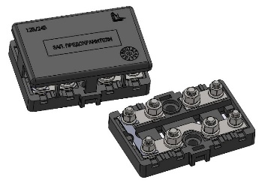 | Блок предохранителей Б2.3722.10 | Блок предохранителей типа Б2.3722 ТУ BY 700091832.022-2011 плавких, ленточного типа электрических, укомплектованные предохранителями плавкими, ленточного типа электрическими предназначены для защиты электрических цепей автомобилей, тракторов и других транспортных средств при коротких замыканиях и токовых перегрузках.  Крепление блоков обеспечивается при помощи винтов с резьбой М6 за отверстия Ø 6,4 мм в корпусе.  Номинальное напряжение, В: до 32  Диапазон рабочих температур, °С: -55…+55  Степень защиты по ГОСТ 14254: IP00 | 6,23*
 | Блок предохранителей Б2.3722.15 |  | 6,80*
 | Блок предохранителей Б2.3722.21 |  | 6,92*
 | Блок предохранителей Б2.3722.24 |  | 8,95*
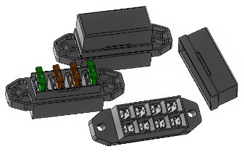 | Блок предохранителей Б4.3722.1.01 | Блок предохранителей типа Б4.3722 ТУ BY 700091832.019-2010 плавких, плоских штыревого типа электрических, укомплектованные предохранителями плавкими, плоскими штыревого типа электрическими типа ПР-32, предназначены для защиты электрических цепей автомобилей, тракторов и других транспортных средств, при коротких замыканиях и токовых перегрузках.  Крепление блоков обеспечивается при помощи винтов с резьбой М6 за отверстия Ø 6,4 мм в корпусе.  Номинальное напряжение, В: до 32  Диапазон рабочих температур, °С: -55…+55  Степень защиты по ГОСТ 14254: IP00 | 5,54*
 | Блок предохранителей Б4.3722.2.01 |  | 6,90*
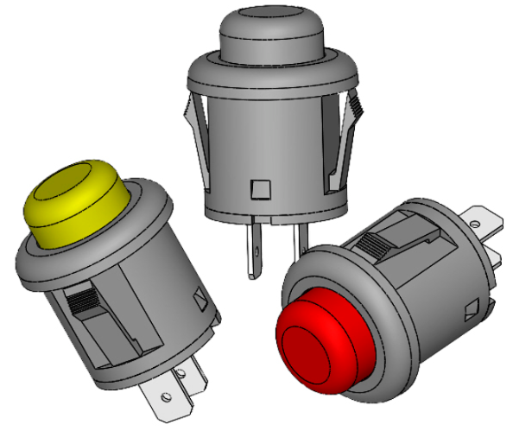 | Выключатель 100.3710 | Предназначен для включения звукового сигнала, работает в цепи постоянного тока. Устанавливают на панелях толщиной от 1 до 3мм.  В свободном состоянии контакты разомкнуты.  Цвет кнопки выключателей  для 100.3710, 100.3710-01 — черный  для 100.3710-02, 100.3710-03 — красный  для 100.3710-04, 100.3710-05 — желтый  Ток нагрузки 5 А.  Напряжение питания 12В.  Габаритные размеры 26,3×43 мм  Масса до 0,009 кг. | 3,42*
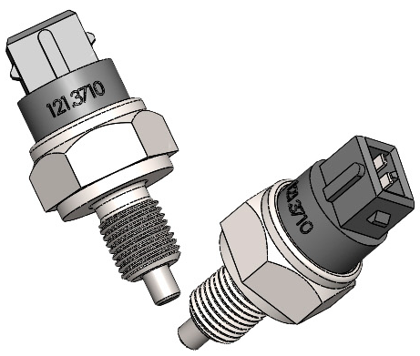 | Выключатель 121.3710 | предназначен для включения ламп сигнала торможения, работает в цепи постоянного тока.  Устанавливается в системе педали тормоза и включает огни сигнала торможения, а также для включения контрольной лампы стояночного тормоза.  Кнопочная часть выполнена в виде металлического штока.  Выводная колодка соответствует колодке штыревой 501202 ОСТ 37.003.032-88.  Крепление выключателя обеспечивается при помощи резьбы М14х1,5 на шестигранном металлическом корпусе.  Ток нагрузки до 10 А.  Напряжение питания 12В, 24В.  Габаритные размеры S27×66 мм.  Масса до 0,065 кг.  В свободном состоянии контакты замкнуты. В выключателе применены контакты из серебра по ГОСТ 25852-83. | 14,89*
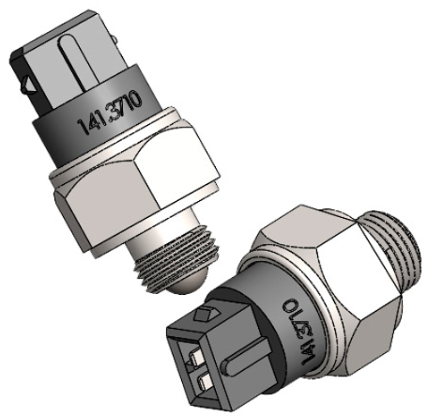 | Выключатель 141.3710 | Предназначен для включения и блокировки запуска двигателя, блокировки межосевых и межколесных дифференциалов заднего моста.  Кнопочная часть выполнена в виде металлического шарика.  Выводная колодка соответствует колодке штыревой 501202 ОСТ 37.003.032-88.  Крепление выключателя обеспечивается при помощи резьбы М16х1,5 на шестигранном металлическом корпусе.  Ток нагрузки до 10 А.  Напряжение питания 12В, 24В.  Габаритные размеры S27×53 мм.  Масса до 0,054 кг.  В свободном состоянии контакты замкнуты. В выключателе применены контакты из серебра по ГОСТ 25852-83. | 12,47*
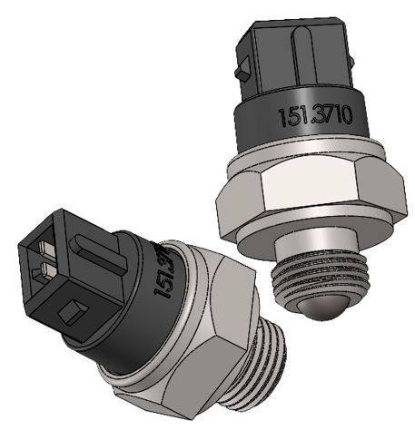 | Выключатель 151.3710 | Предназначен для включения цепи блокировки пуска двигателя при включенной и выключенной передачах, для включения сигнализации заднего хода.  Включает сигнал заднего хода, блокирует пускатель при включенной передаче заднего хода.  Кнопочная часть выполнена в виде металлического шарика.  Выводная колодка соответствует колодке штыревой 501202 ОСТ 37.003.032-88.  Крепление выключателя обеспечивается при помощи резьбы М16х1,5 на шестигранном металлическом корпусе.  Ток нагрузки 0,5А, 2А.  Напряжение питания 12В, 24В.  Габаритные размеры S27×51 мм.  Масса до 0,066 кг.  В свободном состоянии контакты разомкнуты. В выключателе применены контакты из серебра по ГОСТ 25852-83. | 12,79*
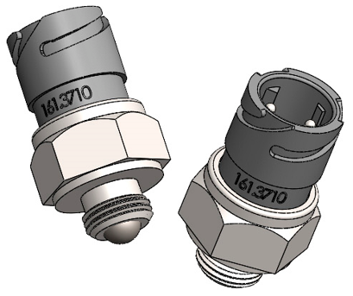 | Выключатель 161.3710 | Предназначен для включения цепи индикации включенного состояния блокировки межосевых и межколесных дифференциалов на среднем и заднем мостах, а также блокировки запуска двигателя.  Кнопочная часть выполнена в виде металлического шарика.  Колодка выводная выполнена в виде байонетного разъема под соединитель по DIN72585.  Крепление выключателя обеспечивается при помощи резьбы М16х1,5 на шестигранном металлическом корпусе.  Ток нагрузки 0,5А.  Напряжение питания 24В.  Габаритные размеры S27×55 мм.  Масса до 0,066 кг.  В свободном состоянии контакты разомкнуты. В выключателе применены контакты из серебра по ГОСТ 25852-83. | 12,03*
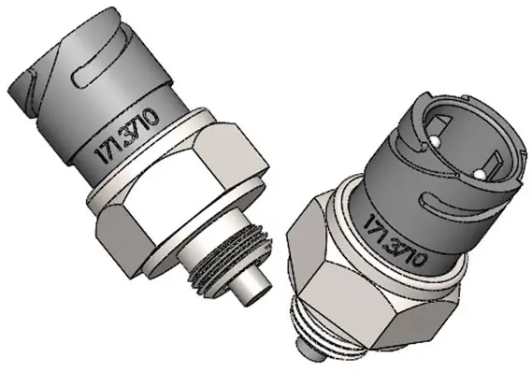 | Выключатель 171.3710 | предназначен для включения цепи индикации включенного состояния блокировки межосевых и межколесных дифференциалов на среднем и заднем мостах, а также блокировки запуска двигателя.  Кнопочная часть выполнена в виде металлического штока. Колодка выводная выполнена в виде байонетного разъема под соединитель по DIN72585.  Крепление выключателя обеспечивается при помощи резьбы М16х1,5 на шестигранном металлическом корпусе.  Ток нагрузки 0,5А.  Напряжение питания 24В.  Габаритные размеры S27×55 мм.  Масса до 0,079 кг.  В свободном состоянии контакты разомкнуты. В выключателе применены контакты из серебра по ГОСТ 25852-83. | 13,56*
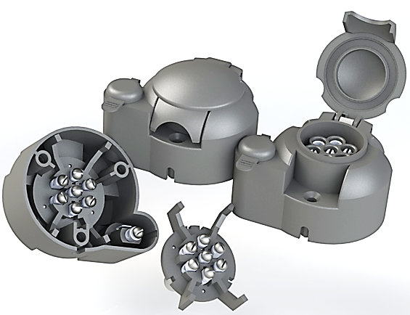 | Розетка соединительная РС-9 | Предназначена для соединения электрических цепей постоянного тока транспортных средств (автомобили общего и специального назначения, трактора и др.) и буксируемых ими прицепов.  Розетка представляют собой комбинацию из двух розеток:  семиконтактной, соответствующей типу 12 N по ГОСТ 9200;  двухполюсной – по ИСО-4165.  Номинальное напряжение 12В, 24В.  Сила суммарного тока 40А. | 33,19*
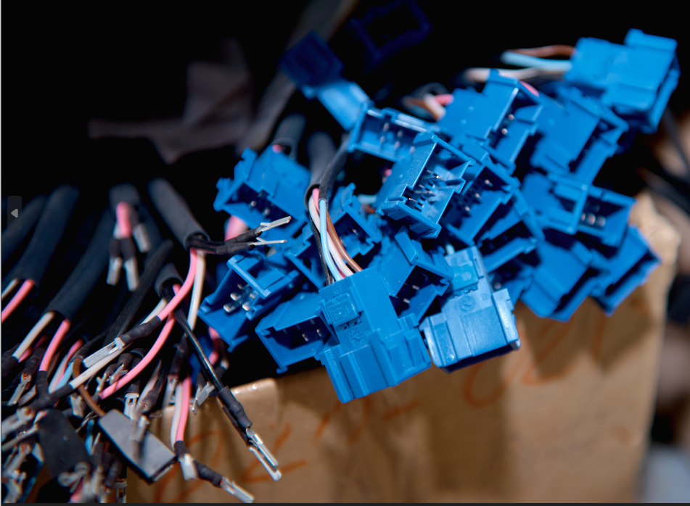 | Жгут обогрева зеркала 64229-3724570 |  | 4,55
 | Жгут обогрева зеркала 64229К-3724570 |  | 2,93
 | Жгут обогрева зеркала 6430-3724570 |  | 2,65
 | Жгут обогрева зеркала САКД.453724.570 |  | 3,23
 | Жгут обогрева зеркала САКД.453724.570-02 |  | 3,44
 | Жгут обогрева зеркала САКД.453724.570-03 |  | 2,75
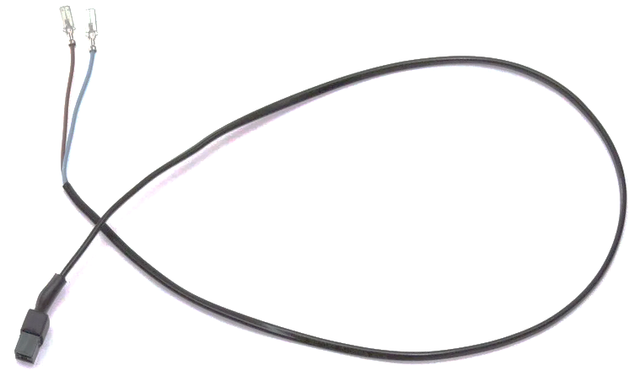 | Кабель обогрева зеркала САКД.453724.571-01 |  | 3,43
 | Кабель обогрева зеркала 6430-3724571 |  | 3,15
 | Кабель обогрева зеркала САКД.453724.571 |  | 3,56
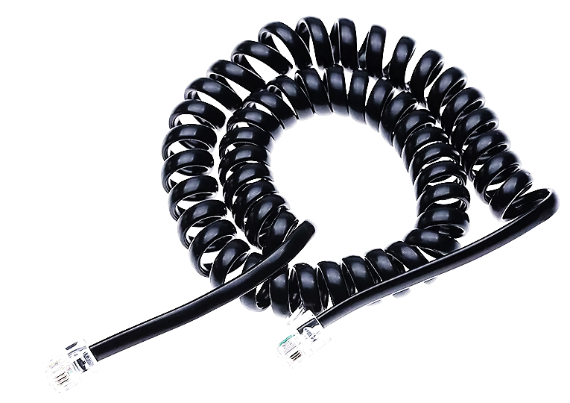 | Кабель спиральный соединительный ИФШБ.453724.003 |  | 236,86
 | Кабель спиральный соединительный АБС ИФШБ.453724.001 |  | 237,49
 | Кабель спиральный соединительный ИФШБ.453724.002 |  | 137,64
 | Кабель спиральный соединительный ИФШБ.453724.002-01 |  | 137,64

* указаны оптовые цены, при необходимости приобретения 1-2 шт. просим обращаться в Фирменный магазин Унитарного предприятия "Универсал Бобруйск" по адресу: г. Бобруйск, ул. Чонгарская, 37
Режим работы магазина:
Ежедневно с 11⁰⁰ до 15⁰⁰, выходной: понедельник, воскресенье
+375(225) 72-07-30 (магазин)
+375(225) 72-07-85 (отдел сбыта, факс)
+375(29) 273-09-08 (отдел сбыта)
sbit@belog.by (отдел сбыта)

